Carlos Roberto Álvarez Alba 8vo D Hospital Civil Juan I. Menchaca
LME4317
Materia: Medicina Basada en Evidencias
Docente: Dr. Hugo Francisco Villalobos Anzaldo

Actividad 4 Medicina Basada en Evidencias

Razón de Momios
 | Enfermedad
Exposición: | Si: Fibrilación Auricular | No: Grupo de Control | Total
Si: | a = 240 | b = 217 | 457
No: ninguna cardiopatía estructural asociada | c = 60 | d = 483 | 543
Total | 300 | 700 | N= 1000

- (a/c)/(b/d) = (240/60)/(217/483)= (4)/(0.4492) = 8.90
- Razón de Momios (RR) = 8.90

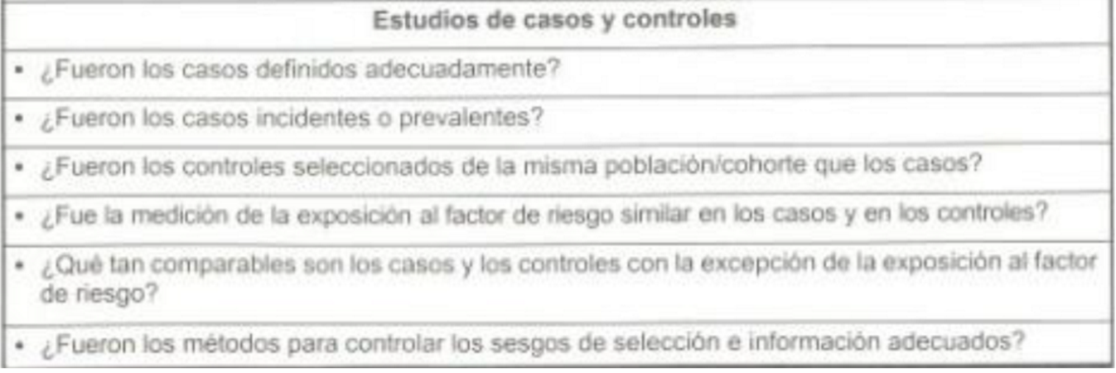

- Sí
- Sí
- Sí
- Sí
- Muy comparables ya que se tomaron los mismos criterios, cardiopatías asociadas y factores de riesgo.
- Sí

Referencias:
- López Alvarengo, Juan Carlos, Manual de la Medicina basada en la Evidencia, Capitulo 8. Estudios de Asociación y riesgo, pag. 73-82.

